Zakłady stacjonarne pomocy społecznej w 2023 r.
132,6 tys.
Liczba miejsc w zakładach stacjonarnych pomocy społecznej w 2023 r.
W kraju działało 2 138 zakładów stacjonarnych pomocy społecznej, które posiadały łącznie 132,6 tys. miejsc. Przebywało w nich 121,9 tys. mieszkańców, w tym 60,5 tys. kobiet.

Placówki
Domy pomocy społecznej stanowiły ponad 42% wszystkich zakładów stacjonarnych pomocy społecznej
Domy pomocy społecznej stanowiły 42,3% wszystkich zakładów stacjonarnych pomocy społecznej działających w końcu 2023 r. Placówki zapewniające całodobową opiekę osobom niepełnosprawnym, przewlekle chorym lub osobom w podeszłym wieku w ramach działalności gospodarczej lub statutowej stanowiły 30,5%, a schroniska dla bezdomnych 14,2%. Rodzinne domy pomocy, środowiskowe domy samopomocy (z miejscami całodobowego pobytu), domy dla matek z małoletnimi dziećmi i kobiet w ciąży, noclegownie i pozostałe placówki stanowiły łącznie 13,0% wszystkich zakładów.

Wykres 1. Zakłady stacjonarne pomocy społecznej według typu placówki w 2023 r.

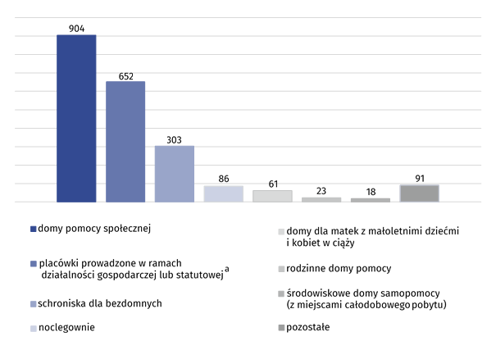
Stan w dniu 31 grudnia
a Placówki zapewniające całodobową opiekę osobom niepełnosprawnym, przewlekle chorym lub osobom w podeszłym wieku w ramach działalności gospodarczej lub statutowej.
Samorząd terytorialny był organem prowadzącym dla 35,8% stacjonarnych placówek pomocy społecznej. Pozostałe zakłady prowadzone były przez osoby fizyczne i prawne, stowarzyszenia, kościoły i związki wyznaniowe, fundacje oraz inne podmioty.
Ponad 89% budynków było dostosowanych do potrzeb osób niepełnosprawnych. Najwięcej placówek (ponad 71%) miało łazienki przystosowane dla osób niepełnosprawnych. W pochylnie, podjazdy i platformy ułatwiające wejście do budynku wyposażonych było 66,2% zakładów, a w windy 63,6%. Pozostałe placówki, głównie schroniska i noclegownie, nie posiadały żadnych udogodnień dla osób niepełnosprawnych.

Miejsca
Około 64% wszystkich miejsc w zakładach stacjonarnych pomocy społecznej to miejsca w domach pomocy społecznej
W końcu 2023 r. spośród wszystkich miejsc w zakładach stacjonarnych pomocy społecznej 63,8% przypadało na domy pomocy społecznej, 20,4% na placówki zapewniające całodobową opiekę osobom niepełnosprawnym, przewlekle chorym lub osobom w podeszłym wieku w ramach działalności gospodarczej lub statutowej, a 11,1% na schroniska dla bezdomnych. Rodzinne domy pomocy, środowiskowe domy samopomocy (z miejscami całodobowego pobytu), domy dla matek z małoletnimi dziećmi i kobiet w ciąży, noclegownie i pozostałe placówki posiadały łącznie 4,7% wszystkich miejsc.
Największą liczbą miejsc dysponowały zakłady w województwie mazowieckim, najmniejszą w województwie lubuskim. W przeliczeniu na 10 tys. ludności najwięcej miejsc w zakładach stacjonarnych pomocy społecznej było w województwie opolskim (52,5), a najmniej w wielkopolskim (28,8). Wskaźnik dla Polski wyniósł 35,2.

Mapa 1. Miejsca w zakładach stacjonarnych pomocy społecznej na 10 tys. ludności w 2023 r.
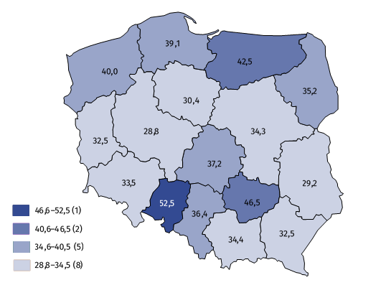
Stan w dniu 31 grudnia

Mieszkańcy
Prawie 67% wszystkich mieszkańców zakładów stacjonarnych pomocy społecznej przebywało w domach pomocy społecznej
W zakładach stacjonarnych pomocy społecznej przebywało 121,9 tys. mieszkańców. Spośród wszystkich mieszkańców 66,9% to pensjonariusze domów pomocy społecznej. W placówkach zapewniających całodobową opiekę osobom niepełnosprawnym, przewlekle chorym lub osobom w podeszłym wieku w ramach działalności gospodarczej lub statutowej znajdowało się 19,6%, w schroniskach dla bezdomnych 10,0%, w noclegowniach 1,6%, w domach dla matek z małoletnimi dziećmi i kobiet w ciąży 0,8%, a w środowiskowych domach samopomocy (z miejscami całodobowego pobytu) 0,2% wszystkich osób przebywających w zakładach stacjonarnych pomocy społecznej. Mieszkańcy rodzinnych domów pomocy stanowili jedynie 0,1% ogólnej liczby mieszkańców.

Wykres 2. Mieszkańcy zakładów stacjonarnych pomocy społecznej według grup wieku w 2023 r.
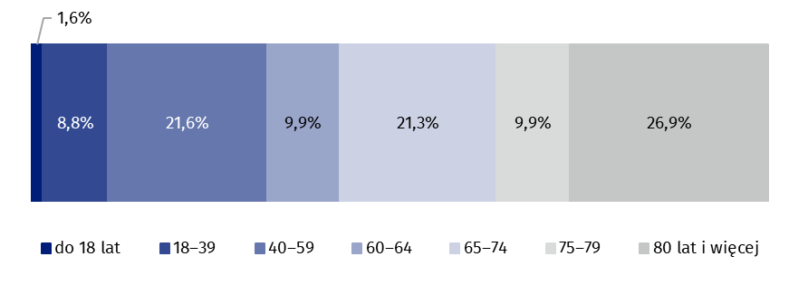
Stan w dniu 31 grudnia
Ponad połowę mieszkańców zakładów stacjonarnych pomocy społecznej stanowiły osoby, które ukończyły 65 rok życia. Co piąty mieszkaniec był w wieku 40–59 lat. Najmniej liczną grupę stanowili mieszkańcy w wieku do 18 lat (2,0 tys.).
Ponad połowa mieszkańców zakładów stacjonarnych pomocy społecznej ukończyła 65 rok życia

Wykres 3. Mieszkańcy zakładów stacjonarnych pomocy społecznej według grup mieszkańców w 2023 r.
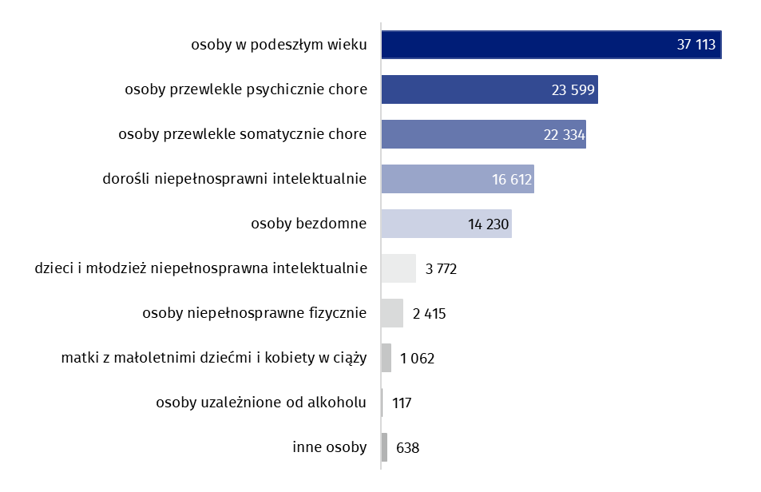
Stan w dniu 31 grudnia
Wśród mieszkańców stacjonarnych zakładów pomocy społecznej najwięcej pensjonariuszy przebywało w placówkach dla osób w podeszłym wieku (30,4% ogólnej liczby pensjonariuszy). Najniższy odsetek rezydentów dotyczył osób uzależnionych od alkoholu (0,1%).
Większość osób przebywających w stacjonarnych zakładach pomocy społecznej (84,1%) finansowała przynajmniej w części swój pobyt, pokrywając koszty z dochodów własnych np. emerytury, renty, zasiłku stałego. Koszty pobytu 8,0% mieszkańców opłacała w całości rodzina, a 6,3% gmina lub państwo. Około 2% mieszkańców było zwolnionych z odpłatności.

Tablica 1. Zakłady stacjonarne pomocy społecznej według województwa w 2023 r.
Stan w dniu 31 grudnia
WYSZCZEGÓLNIENIE | Placówki | Miejsca | Mieszkańcy
POLSKA | 2 138 | 132 634 | 121 892
Dolnośląskie | 145 | 9 648 | 9 006
Kujawsko-pomorskie | 97 | 6 058 | 5 606
Lubelskie | 89 | 5 867 | 5 355
Lubuskie | 55 | 3 165 | 2 997
Łódzkie | 122 | 8 796 | 8 069
Małopolskie | 180 | 11 790 | 11 179
Mazowieckie | 321 | 18 904 | 17 042
Opolskie | 76 | 4 914 | 4 485
Podkarpackie | 99 | 6 742 | 5 920
Podlaskie | 69 | 4 001 | 3 578
Pomorskie | 161 | 9 216 | 8 602
Śląskie | 268 | 15 738 | 14 549
Świętokrzyskie | 88 | 5 433 | 4 960
Warmińsko-mazurskie | 105 | 5 777 | 5 324
Wielkopolskie | 169 | 10 051 | 9 253
Zachodniopomorskie | 94 | 6 534 | 5 967
a Placówki bez filii. Miejsca i mieszkańcy z filiami.
W przypadku cytowania danych Głównego Urzędu Statystycznego prosimy o zamieszczenie informacji: „Źródło danych GUS”, a w przypadku publikowania obliczeń dokonanych na danych opublikowanych przez GUS prosimy o zamieszczenie informacji: „Opracowanie własne na podstawie danych GUS”.

Opracowanie merytoryczne:  Urząd Statystyczny w Krakowie  Dyrektor Agnieszka Szlubowska  Tel: 12 420 40 50 | Rozpowszechnianie:  Wydział Współpracy z Mediami  Tel. komórkowy: 695 255 032  Tel. stacjonarne: 22 608 38 04, 22 449 41 45,  22 608 30 09  e-mail: obslugaprasowa@stat.gov.pl

stat.gov.pl

@GUS_STAT

@GlownyUrzadStatystyczny

gus_stat

glownyurzadstatystycznygus

glownyurzadstatystyczny
Powiązane opracowania
Pomoc społeczna i opieka nad dzieckiem i rodziną w 2022 roku
Temat dostępny w bazach danych
Bank Danych Lokalnych → Ochrona zdrowia, opieka społeczna i świadczenia na rzecz rodziny
Ważniejsze pojęcia dostępne w słowniku
Dom dla matek z małoletnimi dziećmi i kobiet w ciąży
Dom pomocy społecznej
Noclegownia
Placówka zapewniająca całodobową opiekę osobom niepełnosprawnym, przewlekle chorym lub osobom
w podeszłym wieku w ramach działalności gospodarczej lub statutowej
Rodzinny dom pomocy
Schronisko dla bezdomnych
Środowiskowy dom samopomocy

